**ごみや資源物の分別方法をスマートフォンで確認できるアプリ**

**瑞穂町ごみ分別アプリ**

**ごみの出し方がわからない！**

**ごみの分別方法がわからない！**

**そんな時に**

**「瑞穂町ごみ分別アプリ」**

**を利用ください！**



「今日は何のごみの日？」「このごみはどうやって出すの？」そんな生活の中での疑問はたくさんあると思います。毎日確認する「ごみ出しカレンダー」やごみ出しを調べる際に使用する「ごみ分別事典」などの機能に加え「よくある質問」なども確認することが出来ます。「瑞穂町ごみ分別アプリ」ではそういったごみに関する様々なお役立ち情報を分かりやすく提供します！

アプリの主な機能

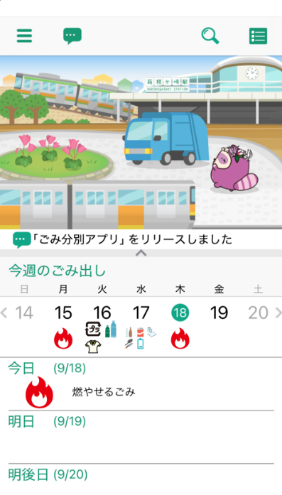　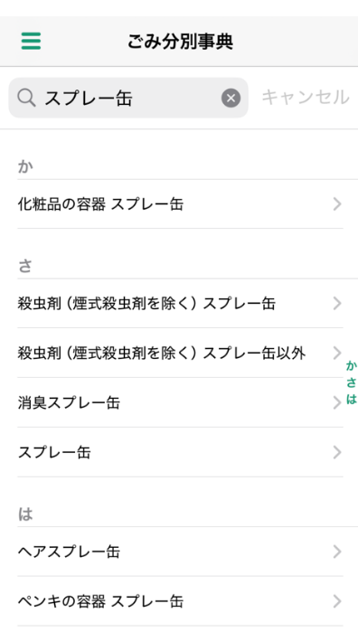　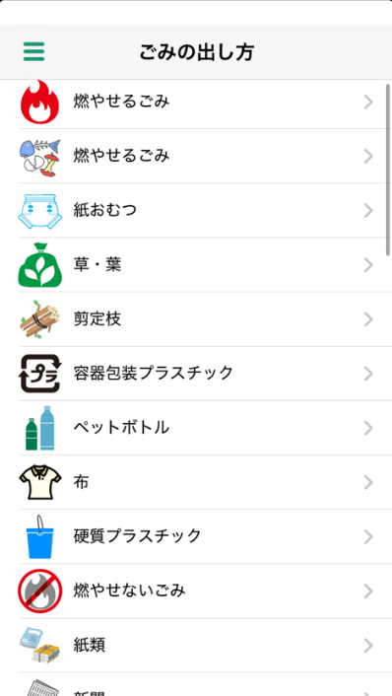　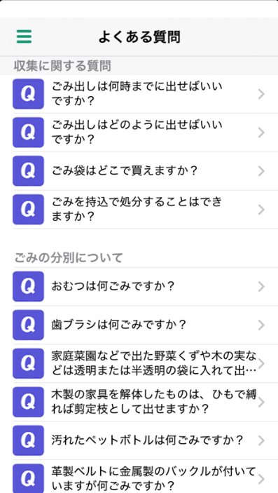

**ホーム画面　　　　　　　　　分別事典　　　　　　　　　ごみの分別　　　　　　　　よくある質問**

**（カレンダー）**

**問合せ　瑞穂町住民部環境課ごみ対策係　557-7706**

**ごみ分別アプリの登録方法**

１　アプリをインストールします。

「App Store」または「Google play」で以下のQRコードを読み込んでください。

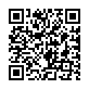

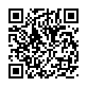

Android

iPhone・IOS

　　２　アプリを起動し、お住いの地区を選択します。

　　　地区は町内会・自治会名になっています。ご自宅の「ごみ資源物収集カレンダー」の左下に

地区番号が記載していますのでご確認ください。お住いの町内会・自治会が不明な場合は

瑞穂町住民部環境課ごみ対策係までご連絡ください（５５７－７７０６）

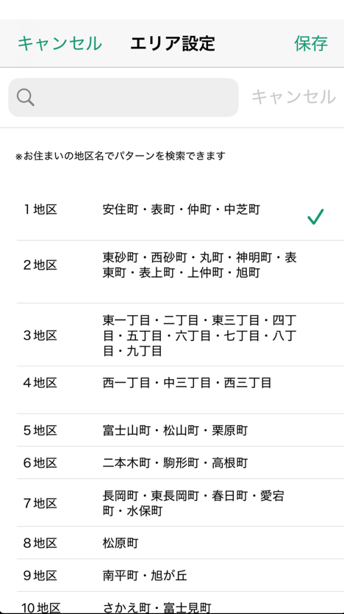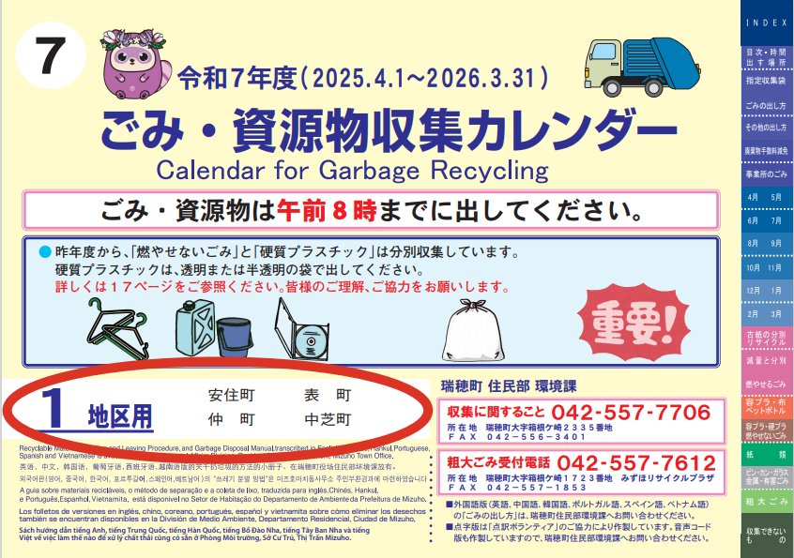

**地区選択画面（アプリ画面）**　　　　　　　**ごみ資源物収集カレンダー**

アプリの初期設定は以上になります。

　多くの便利な機能がありますのでぜひご活用ください。